1. 查询男生、女生的人数；

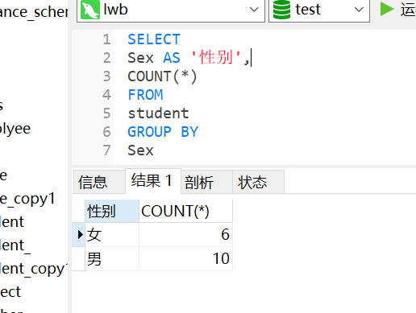

1. 查询姓“张”的学生名单；

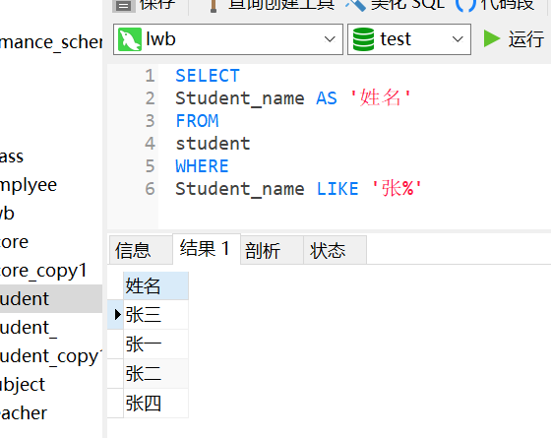

1. 课程平均分从高到低显

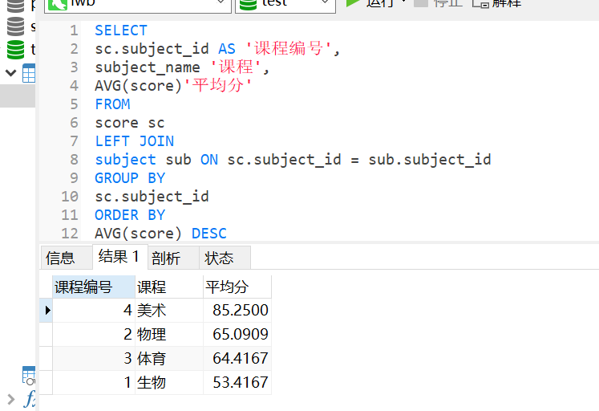

1. 查询有课程成绩小于60分的同学的学号、姓名；

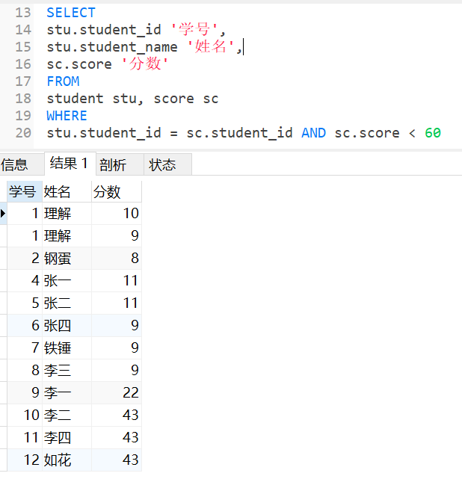

1. 查询至少有一门课与学号为1的同学所学课程相同的同学的学号和姓名；

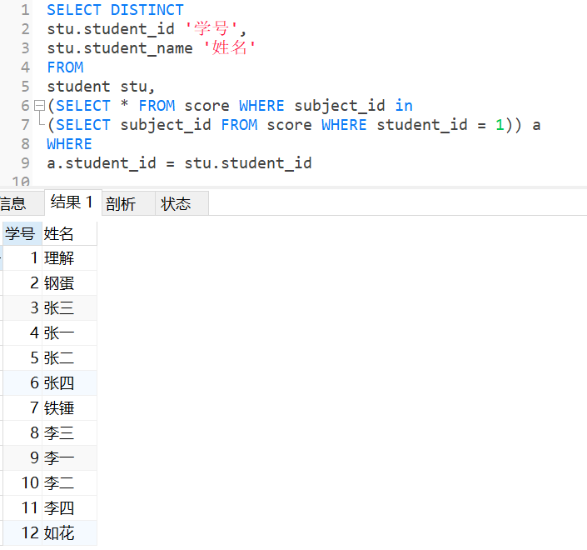

1. 查询出只选修了一门课程的全部学生的学号和姓名；

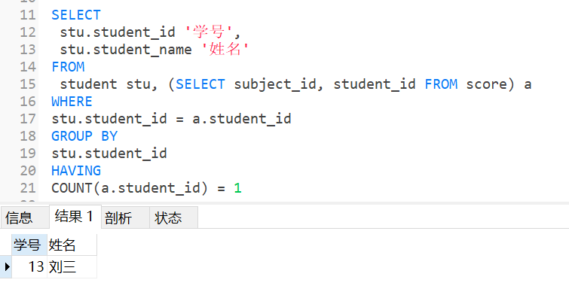

1. 查询各科成绩最高和最低的分：以如下形式显示：课程ID，最高分，最低分；

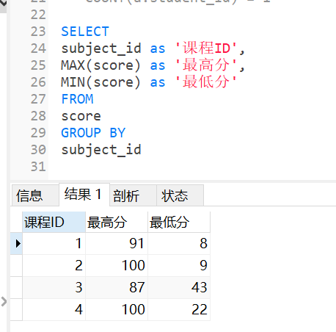

1. 查询课程编号“2”的成绩比课程编号“1”课程低的所有同学的学号、姓名；

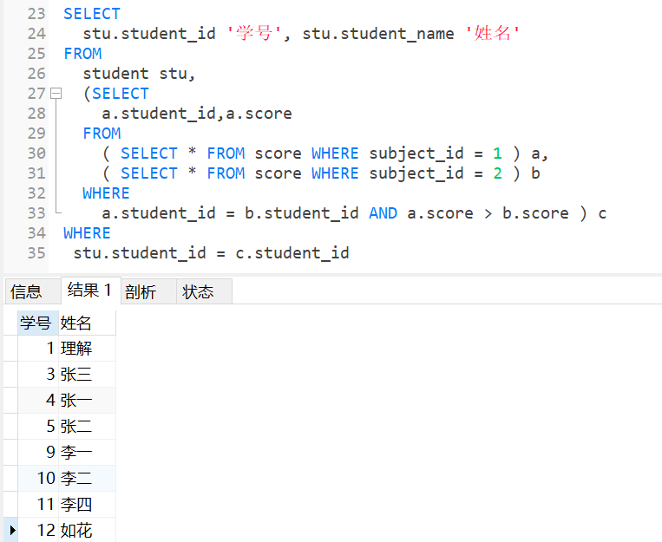

1. 查询“生物”课程比“物理”课程成绩高的所有学生的学号；

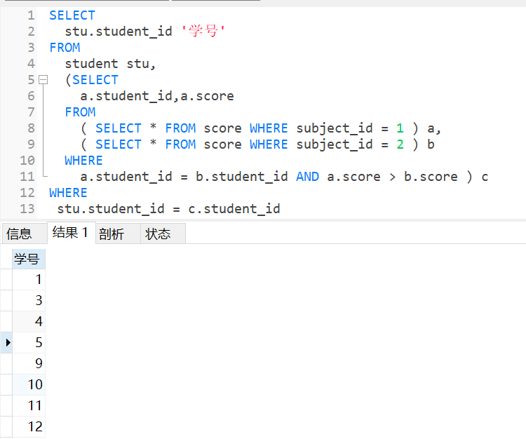

1. 查询平均成绩大于60分的同学的学号和平均成绩;

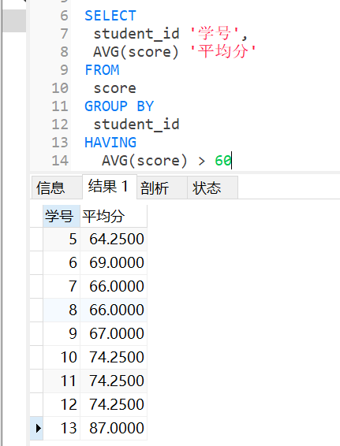

1. 查询所有同学的学号、姓名、选课数、总成绩；

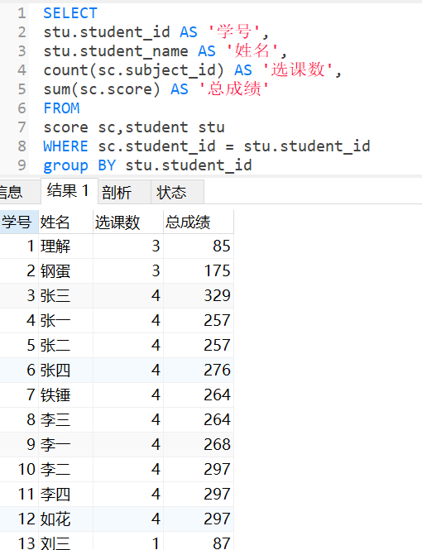

1. 查询姓“李”的老师的个数；

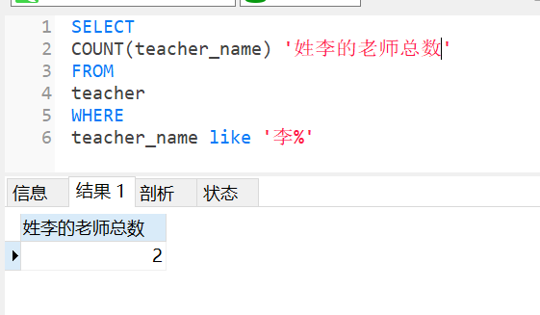

1. 查询没学过“张磊老师”课的同学的学号、姓名；

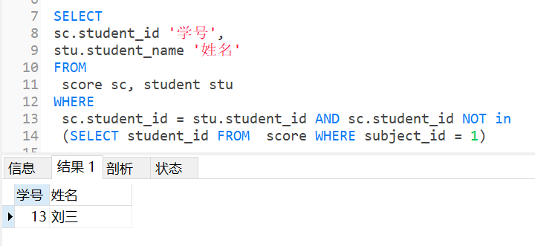

1. 查询学过“1”并且也学过编号“2”课程的同学的学号、姓名；

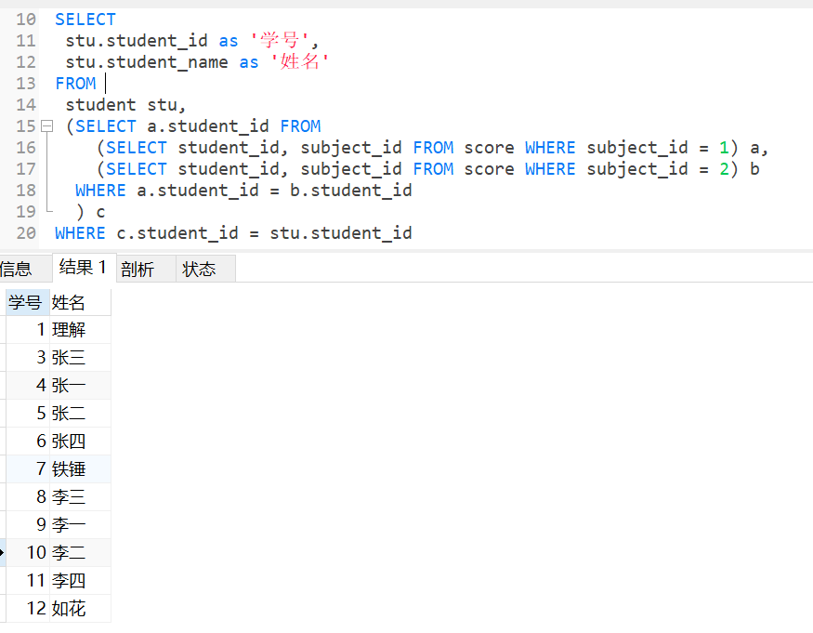

1. 查询学过“李平老师”所教的所有课的同学的学号、姓名；

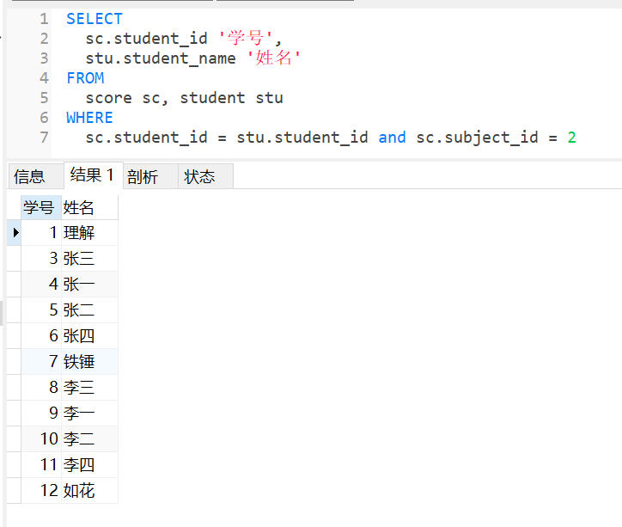

1. 查询没有学全所有课的同学的学号、姓名；

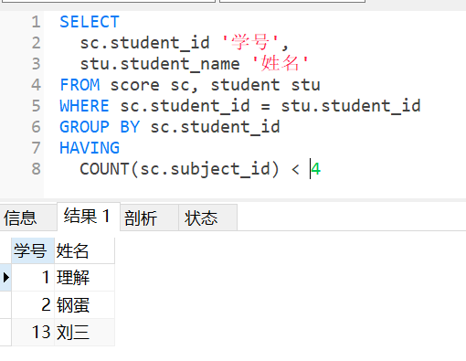

1. 查询和“002”号的同学学习的课程完全相同的其他同学学号和姓名；

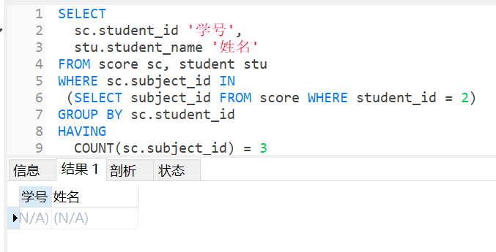

1. 删除学习“李平”老师课的SC表记录；

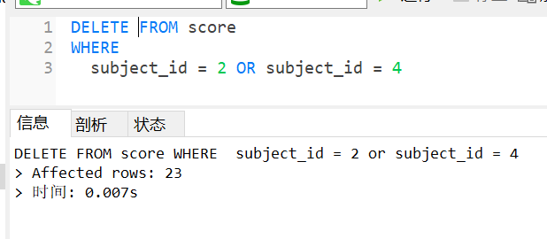

19.向SC表中插入一些记录，这些记录要求符合以下条件：①没有上过编号

“002”课程的同学学号；②插入“002”号课程的平均成绩；

20.按平均成绩从低到高显示所有学生的“生物”、“物理”、“体育”、“美术”四门的

课程成绩，按如下形式显示：学生ID,生物,物理,体育,美术,有效课程数,有效平均分；

SELECT

stu.student_id as '学生ID',

a1.score as '生物',

a2.score as '物理',

a3.score as '体育',

a4.score as '美术',

a5.count_subject as '有效课程数',

a5.avg_subject as '有效平均分'

FROM

student stu

LEFT JOIN

(SELECT student_id, score FROM score

WHERE subject_id = (SELECT subject_id FROM `subject` WHERE subject_name = '生物')) a1

ON stu.student_id = a1.student_id

LEFT JOIN

(SELECT student_id, score FROM score

WHERE subject_id = (SELECT subject_id FROM `subject` WHERE subject_name = '物理')) a2

ON stu.student_id = a2.student_id

LEFT JOIN

(SELECT student_id, score FROM score

WHERE subject_id = (SELECT subject_id FROM `subject` WHERE subject_name = '体育')) a3

ON stu.student_id = a3.student_id

LEFT JOIN

(SELECT student_id, score FROM score

WHERE subject_id = (SELECT subject_id FROM `subject` WHERE subject_name = '美术')) a4

ON stu.student_id = a4.student_id

LEFT JOIN

(SELECT student_id, count(score) count_subject, AVG(score) avg_subject

FROM score GROUP BY student_id) a5

ON stu.student_id = a5.student_id

1. 查询各科成绩最高和最低的分：以如下形式显示：课程ID，最高分，最低分；

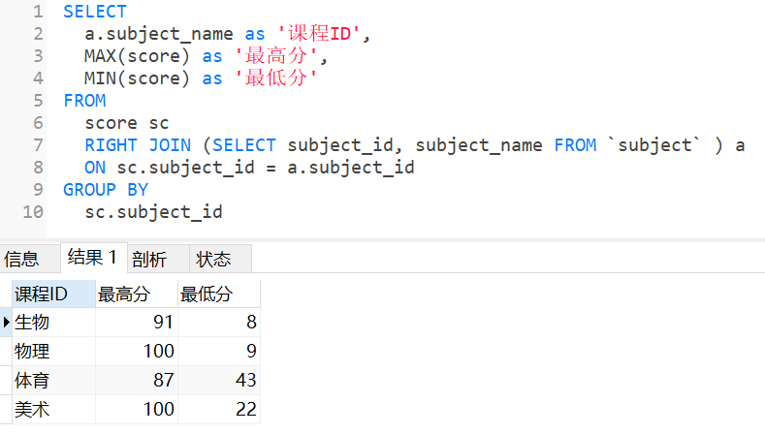

1. 按各科平均成绩从低到高和及格率的百分数从高到低顺序；

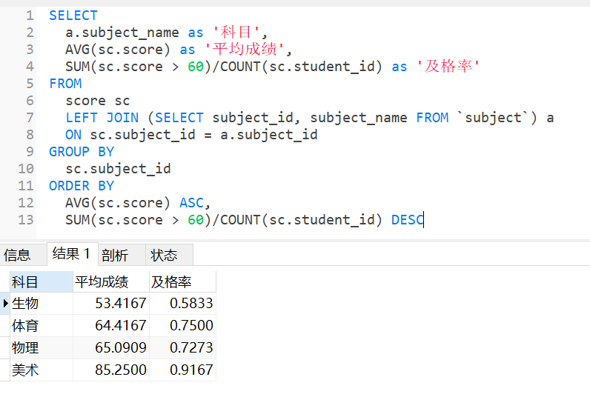

1. 查询各科成绩前三名的记录:(不考虑成绩并列情况)

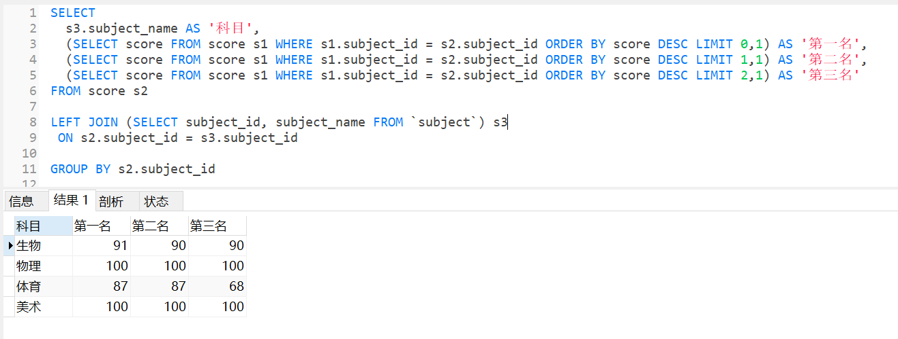

1. 查询每门课程被选修的学生数；

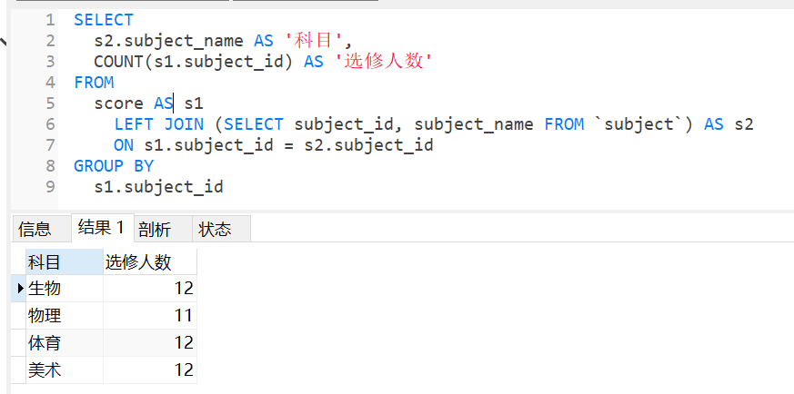

1. 查询同名同姓学生名单，并统计同名人数；

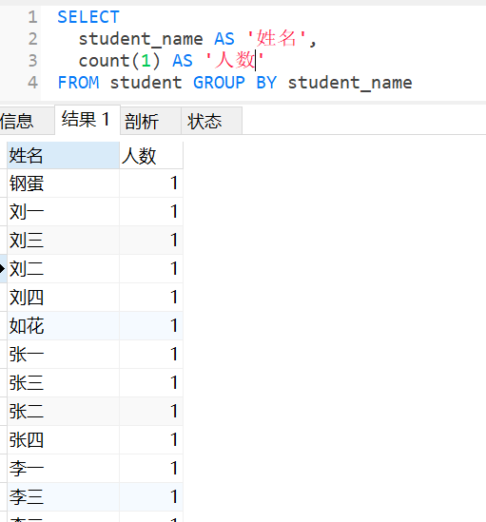

查询每门课程的平均成绩，结果按平均成绩升序排列，平均成绩相同时，按

课程号降序排列；

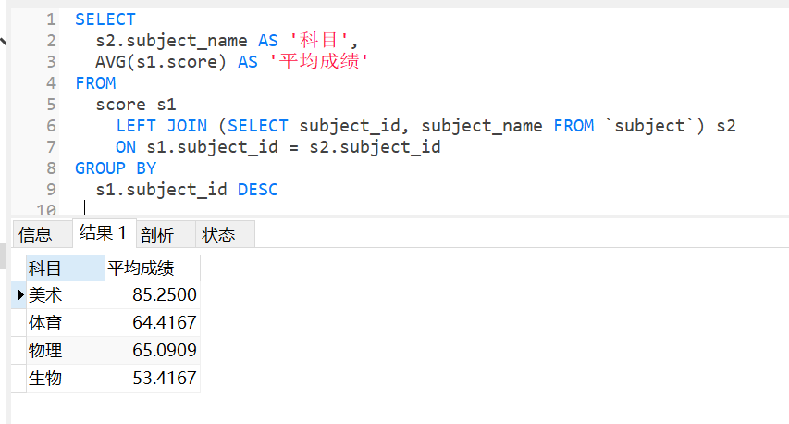

1. 查询平均成绩大于85的所有学生的学号.姓名和平均成绩；

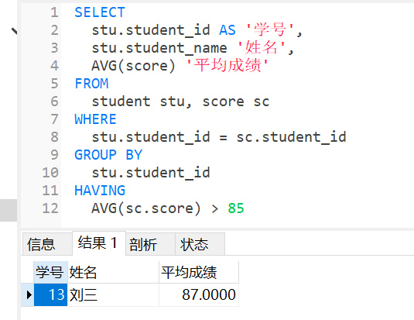

1. 查询课程名称为“物理”，且分数低于60的学生姓名和分数；

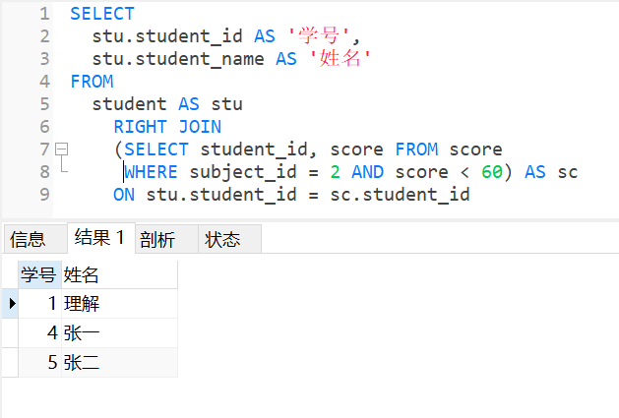

1. 查询课程编号为003且课程成绩在80分以上的学生的学号和姓名；

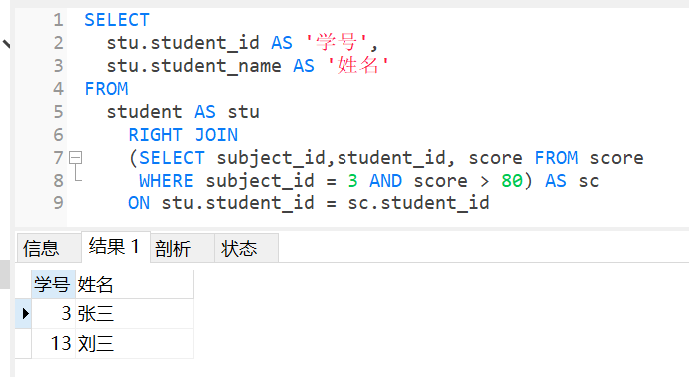

1. 求选了课程的学生人数

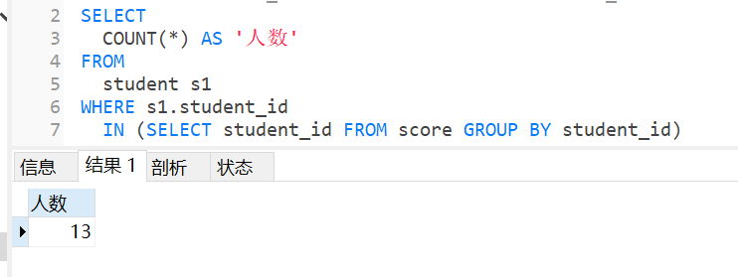

1. 查询选修“李平”老师所授课程的学生中，成绩最高的学生姓名及其成绩；

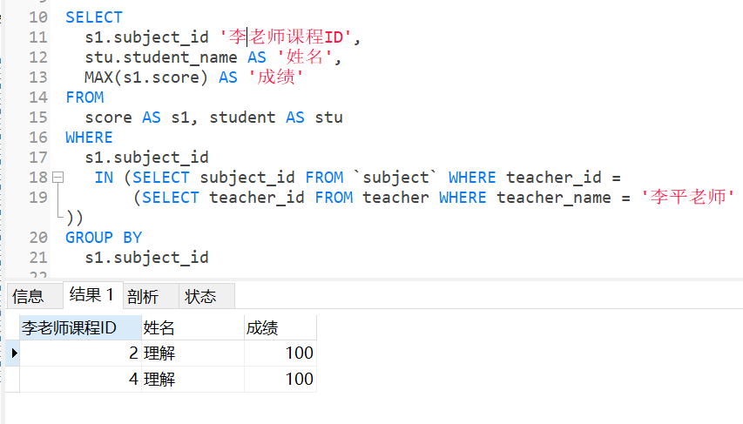

1. 查询各个课程及相应的选修人数；

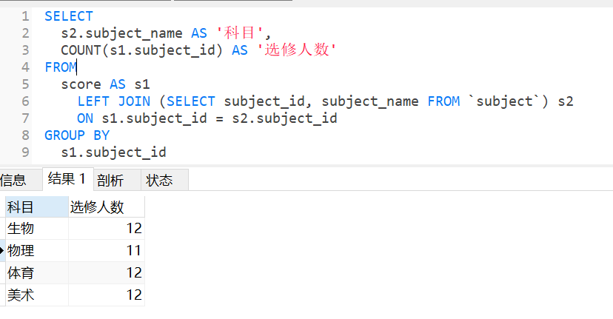

1. 查询不同课程但成绩相同的学生的学号、课程号、学生成绩；

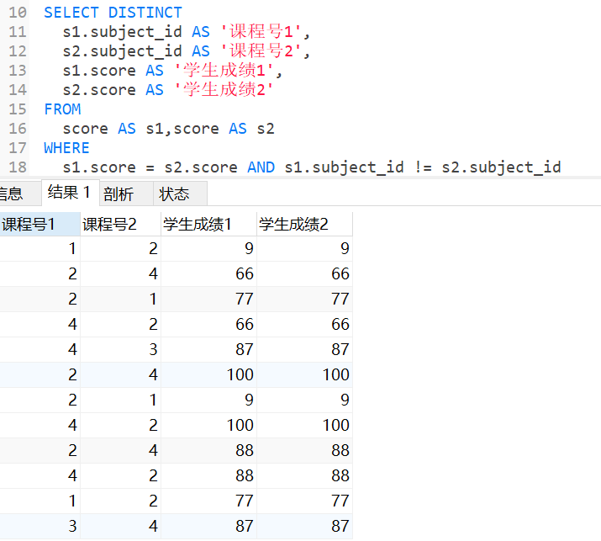

1. 查询每门课程成绩最好的前两名；

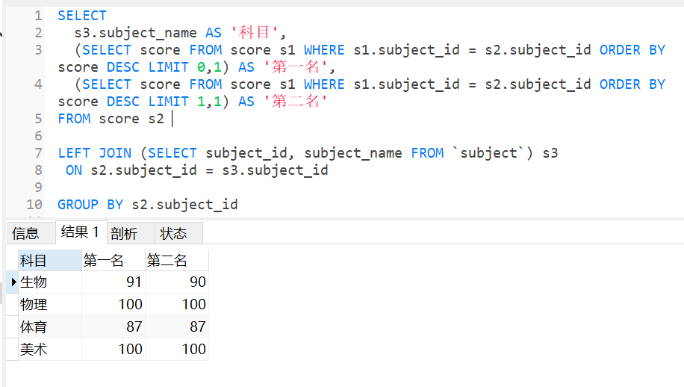

1. 检索至少选修两门课程的学生学号；

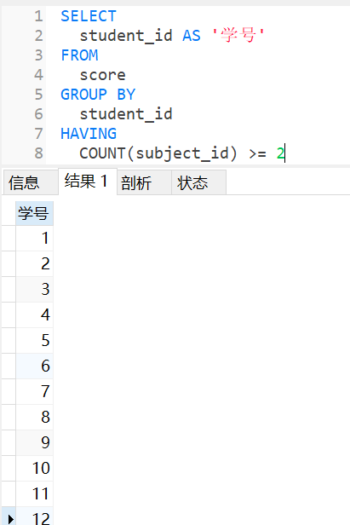

1. 查询全部学生都选修的课程的课程号和课程名；

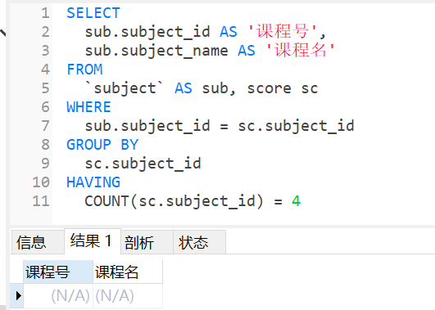

1. 查询没学过“李平”老师讲授的任一门课程的学生姓名；

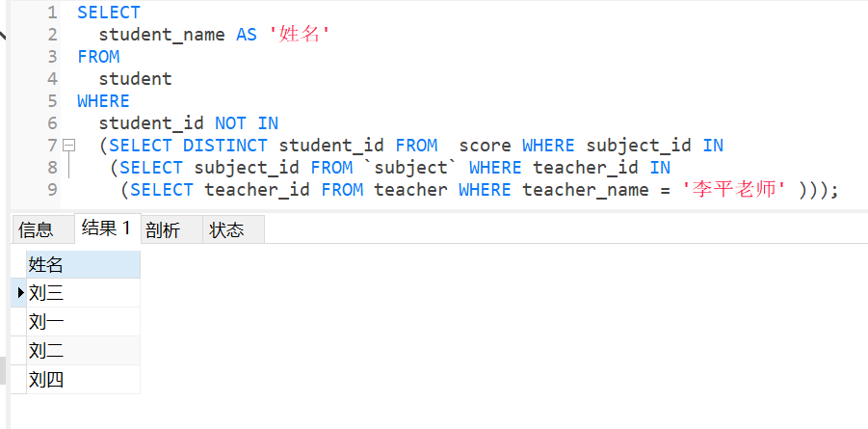

1. 查询两门以上不及格课程的同学的学号及其平均成绩；

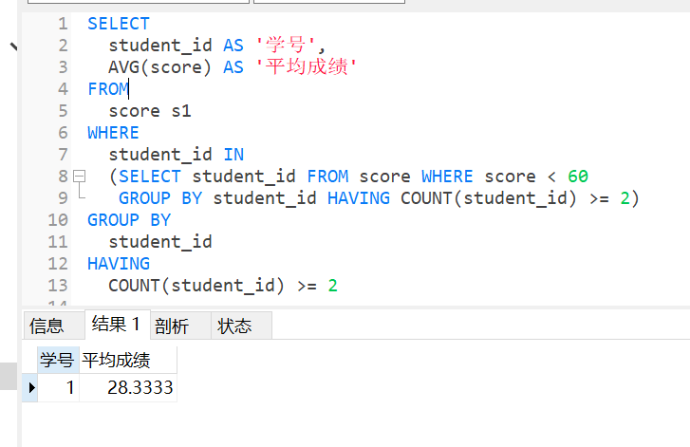

1. 检索“004”课程分数小于60，按分数降序排列的同学学号；

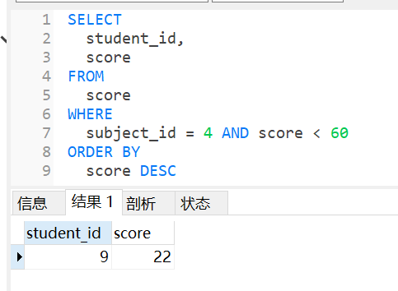

1. 删除“002”同学的“001”课程的成绩；

